H:150 CM MERDİVEN (ZEMİNDEN KULEYE)

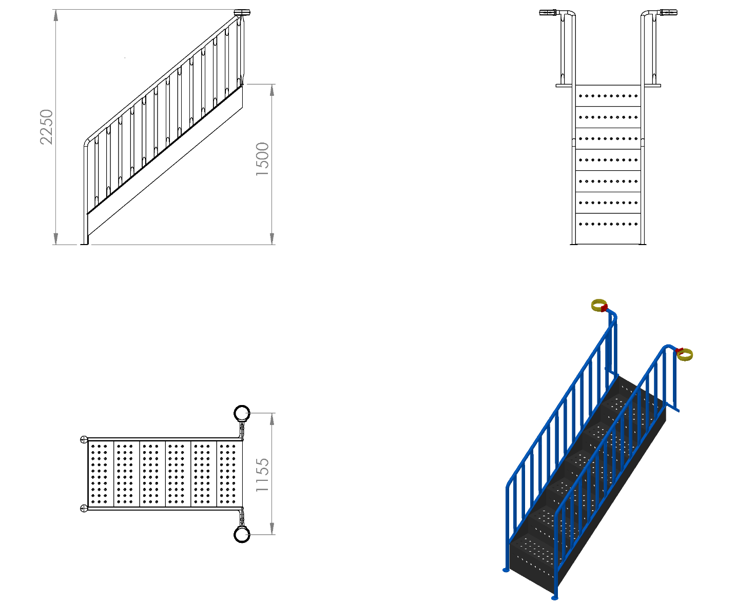
Merdivenlerin ayak basma kısımları 2 mm galvaniz sacdan kapalı sistem ve tek parça olarak imal edilecektir. Kapalı ve tek parça olarak imal edilen bu basamakların korozyona karşı direnç sağlaması ve yüzey üzerinde neden olacağı sürtünme katsayısının artışı için minimum 2 mm plastisol kaplama yapılacak ve bu sayede ayak kaymasını minimum seviyelere indirerek oluşan yumuşak doku sayesinde düşme anında gerçekleşebilecek yaralanmaları asgari seviyeye getirecektir. Basamak yüzeyinde yağmur sularını tasfiye etmek amaçlı delikler mevcut olacaktır. Bu deliklerin parmak sıkışmasını önleme amaçlı minimum 25 mm olması gerekmektedir.
Merdiven korkulukları Ø27 x 2 mm galvaniz borudan araları ise Ø21 x 2 mm galvaniz borudan örülerek oluşturulacaktır. Mukavemet ve estetik kazanma amacıyla 21 mm’lik ara boruların uç kısımları 60 tonluk başınç altında özel kalıplarla ezilerek 5 mm yassı hale gelecektir. Korkuluğun merdivene bağlantı tablası 30x5 mm 1800 mm silme iken platform bağlantı tablasında 40x5 mm silme kullanılacaktır. Bu boruların birleşimi kaynaklı birleştirme yöntemlerinde gaz altı kaynağı ile birleştirilecektir. Merdiven korkulukları kumlama işlemine tabi tutularak elektrostatik toz boya yöntemiyle dış cepheye uygun olarak boyanacaktır.
Merdivenler oyun grubuna plastik enjeksiyon metoduyla 1.sınıf polyamid malzemeden üretilmiş kelepçeler ve cıvatalar ile bağlanacaktır.
Merdivende min. 6 basamak bulunacak olup ekteki teknik çizimlere göre imal edilecektir. Basamak genişliği, derinliği ve yüksekliği sırasıyla 620 mm 220 mm 210 mm’dir.
TSE EN 1176-1 standardına göre parmaklık aralıkları < 89 mm olacaktır.

